***EGÉSZSÉGFEJLESZTŐ TÍPUSÚ SPORT MOZGÁSOK VÉGZÉSE***

**Program: EFOP-1.8.6-17-2017-00031**

**A FELNŐTT LAKOSSÁG PREVENCIÓS CÉLÚ EGÉSZSÉGFEJLESZTÉSE A SZABADIDŐSPORT RÉVÉN**

**Program időpontja:**

**2018.10.06. 10:00 – 16:30**

**Program helyszíne:**

**Szombathely, Oladi Sportcentrum Simon I. u. 2**

**Vargaréna Skate Park Petőfi S. u.1.**

**Sportliget Dolgozók u. és Szombathely Center**

**Mozgásformák:**

**Asztalitenisz, Darts, Petanque. Falmászás, Kötélugrás, Streetball,**

**Kerékpár, Görkorcsolya, Gördeszka, Roller, MTB, Floorball, Görhoky, Streetball, Kispályás labdarúgás, Erőemelés, Ugrókötél, Amatőr Páros teniszverseny**

**InBody mérési lehetőség**

**Egészségfejlesztési - Iroda – Szűrések és tanácsadás**

**Pszichológus, Gyógytornász, Dietetikus - Előadás és interaktív beszélgetés**

­­­­­­­­­**Jelentkezés:**

**Varga Jenő 20 / 8282866**

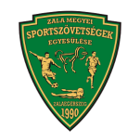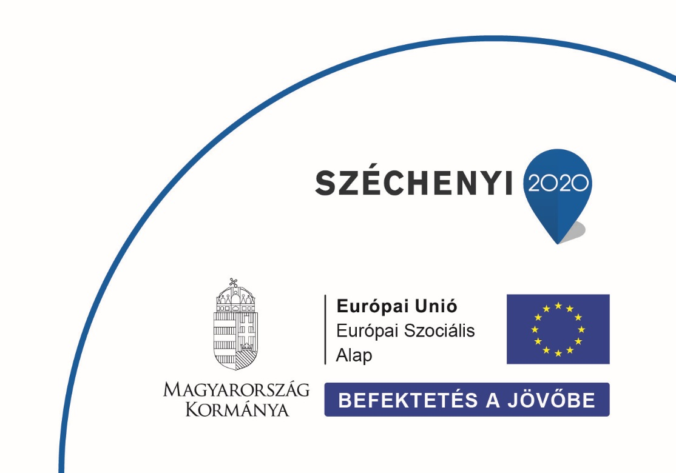

**ZMSE ZALA MEGYEI SPORTSZÖVETSÉGEK EGYESÜLÉSE 8900 ZALAEGERSZEG BÍRÓ MÁRTON U. 37/A**